**KỲ THI CHỌN HỌC SINH GIỎI KHỐI 9 MÔN TOÁN**

**TỈNH BẾN TRE – Năm học : 2019 – 2020**

**Câu 1.**

1. Cho các số nguyên Đặt và 

Chứng minh rằng 

1. Cho Chứng minh không phải là số chính phương.

**Câu 2.** a) Giải phương trình : 

b) Giải hệ phương trình : 

**Câu 3.**

1. Cho và 

Chứng minh rằng : 

1. Cho thỏa mãn 

Tìm giá trị lớn nhất của biểu thức : 

**Câu 4.**

Cho tam giác có ba góc nhọn nội tiếp đường tròn là trực tâm của tam giác . Gọi M là một điểm trên cung không chứa điểm A. (M không trùng với B và Gọi N và P lần lượt là điểm đối xứng của M qua các đường thẳng 

1. Chứng minh ba điểm thẳng hàng
2. Khi xác định vị trí của điểm để đạt giá trị nhỏ nhất.

**Câu 5.** Cho tam giác nội tiếp đường tròn tâm O, một điểm chuyển động trên cung không chứa điểm (I không trùng với B và C). Đường thẳng vuông góc với tại I cắt đường thẳng tại E. Đường thẳng vuông góc với tại I cắt đường thẳng tại F. Chứng minh rằng đường thẳng luôn đi qua một điểm cố định.

**ĐÁP ÁN**

**Câu 1.**

1. Với thì là tích của 3 số tự nhiên liên tiếp nên chia hết cho 2 và 3 nên 



Vậy 

1. 

Với 

Và 

Vậy không là số chính phương (đpcm)

**Câu 2.**



Đặt 

Ta có:







Từ 



Chứng minh tương tự 

Từ đó . Thay vào (1)



Nên hệ có nghiệm : 

**Câu 3.**

Áp dụng bất đẳng thức , ta có:





Tương tự: 

Từ (1), (2), (3) suy ra 



Dấu xảy ra 

b) Áp dụng bất đẳng thức Cô – si cho và số 1 ta có:





Tương tự: 

Từ (1), (2), (3) ta có:





Vậy 

**Câu 4.**

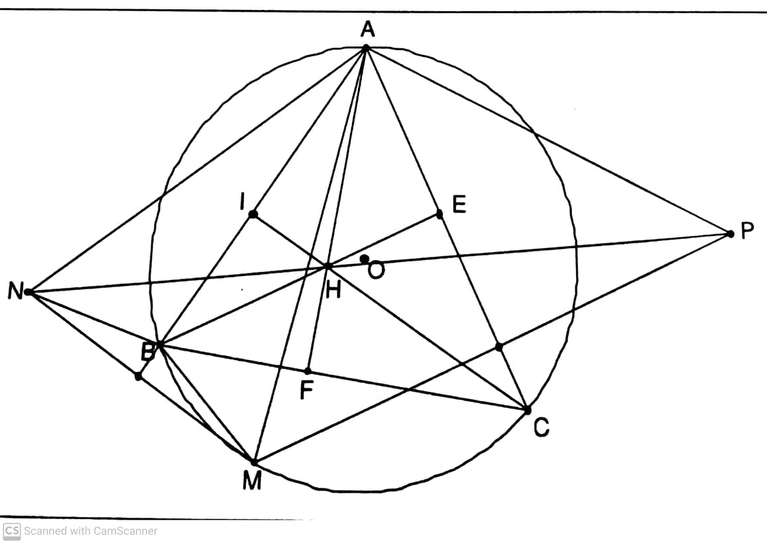

Gọi giao điểm của với là E, với là F, với là I

là tứ giác nội tiếp 

Mà (góc nội tiếp cùng chắn một cung)

Ta có: (Do đối xứng 

Từ (1), (2) suy ra là tứ giác nội tiếp

Mà đối xứng qua 

Từ (*), (**) suy ra , chứng minh tương tự : 



Mà 

(vì 

thẳng hàng

b)



Gọi J là điểm chính giữa của cung lớn đều

Trên đoạn lấy K sao cho 



lớn nhất là đường kính của , lúc đó M là điểm chính giữa của cung nhỏ 

Vậy nhỏ nhất là điểm chính giữa cung nhỏ 

**Câu 5.**

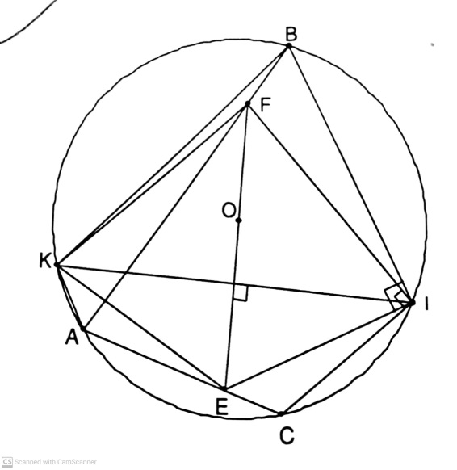

Khi nên là đường kính

Nên đi qua điểm O cố định

Khi 

Gọi K là điểm đối xứng của I qua 

(cùng bù 

(do I và K đối xứng qua là tứ giác nội tiếp (cùng chắn 

(do I và K đối xứng qua EF) (2)

(cùng phụ 

Từ (1), (2), (3) suy ra là tứ giác nội tiếp 

Mà là đường trung trực của thẳng hàng

Khi chứng minh tương tự

Vậy đường thẳng luôn đi qua điểm O cố định.